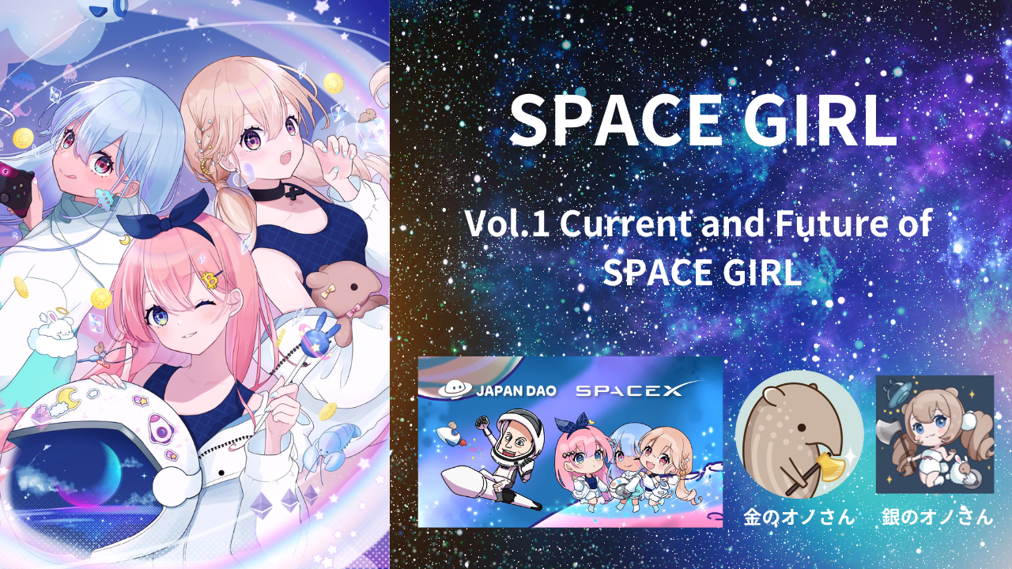

SPACE GIRL Vol.1 Masa Kini dan Masa Depan SPACE GIRL
Situs Resmi
https://japannftmuseum.com/spacegirl
X (Twitter)
https://x.com/spacegirllab
OpenSea
https://opensea.io/collection/space-girl-free-mint
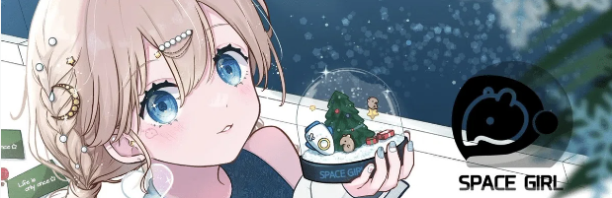
Halo untuk semua anggota keluarga JAPAN DAO☆ Dalam artikel ini, kami ingin memperkenalkan **'SPACE GIRL'**, yang menampilkan gadis-gadis cantik dengan tema **'luar angkasa'**♪ Proyek ini direncanakan untuk diperluas lebih lanjut dengan rencana untuk NFT generatif, pengembangan karakter global, dan bahkan perjalanan ke luar angkasa!? Ini adalah **proyek yang sangat dinantikan** yang membayangkan perkembangan lebih lanjut baik di dalam maupun di luar negeri untuk **'JAPAN DAO'**, yang menjadi tuan rumah banyak proyek populer. Kami berharap banyak orang akan mengetahui daya tarik 'SPACE GIRL'. Silakan membaca sampai akhir!
Apa itu SPACE GIRL?
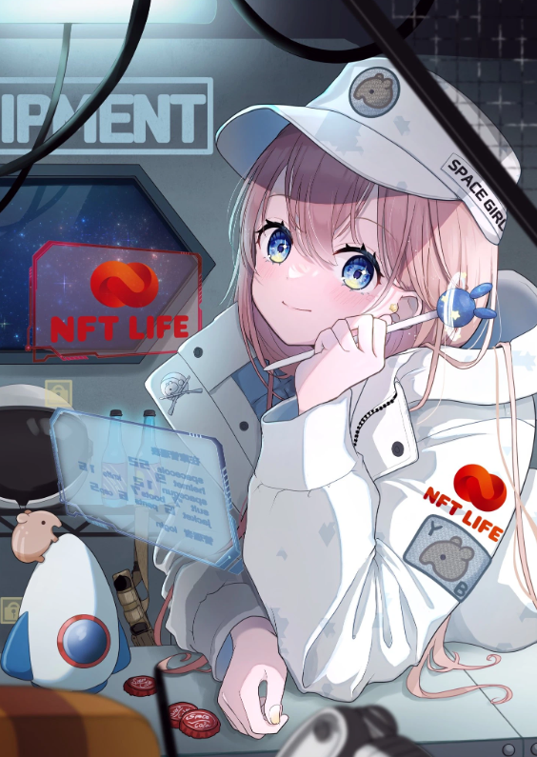
Awalnya, **'SPACE GIRL'** adalah koleksi seni digital yang bertema gadis-gadis luar angkasa, yang diciptakan oleh seniman **Kane no Ono**. Melalui kolaborasi antara koleksi asli **'SPACE GIRL'** dan **'JAPAN DAO'**, mereka menjadi **karakter resmi** untuk aplikasi dompet multifungsi **'NFT LIFE'**, yang merupakan pendahulu dari aplikasi **'Smart Pocket'**. *Untuk detail lebih lanjut tentang **'Smart Pocket'** yang populer, silakan merujuk ke **tautan di bawah ini**.
Tiga NFT telah dirilis di bawah nama 'SPACE GIRL' bekerja sama dengan JAPAN DAO. Ini termasuk mint gratis 'SPACE GIRL Pass' untuk pemegang NFT dari JAPAN DAO, mint gratis 'Valentine's Gift' untuk pemegang 'SPACE GIRL Pass', dan 'NFT LIFE✖️SPACE GIRL' yang dibagikan melalui airdrop di acara NFT LIFE. Banyak anggota keluarga JAPAN DAO dapat memperoleh semua karya ini secara gratis.
Kane no Ono, seorang jenius dalam menciptakan keindahan, dan tangan kanannya yang tak tergantikan, Gin no Ono, telah menghidupkan gadis-gadis cantik yang luar biasa di alam semesta yang misterius dan tidak dikenal.
Kombinasi ini, yang membuat orang terpesona tanpa henti, sangat menarik perhatian para penonton.
NFT generatif dari JAPAN DAO belum diumumkan, tetapi sneak peek dari versi generatif telah dirilis.
Kecantikan gadis-gadis, variasi bagian-bagian, dan elemen gaya dan menyenangkan membuat mereka sangat menawan.
Ilustrasi yang digunakan untuk 'SPACE GIRL Pass' didasarkan pada karya asli yang berjudul 'Warehouse Keeper'.
Menurut penjelasan dari Kane no Ono, karakter tersebut adalah Iroha-chan, anggota Skuadron Manajemen Markas Besar Batalyon Baku yang Luar Biasa. Pekerjaan utamanya adalah mengelola peralatan. Bekerja jauh di luar angkasa, dia melanjutkan tugasnya setiap hari dengan kamuflase baru. Frasa favoritnya adalah 'Beli jus untukku.'
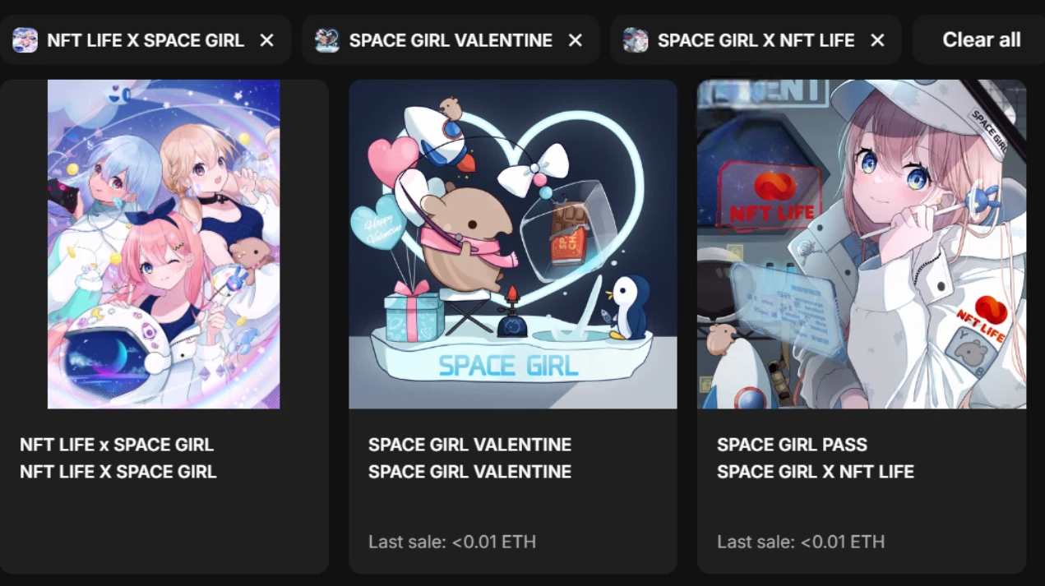

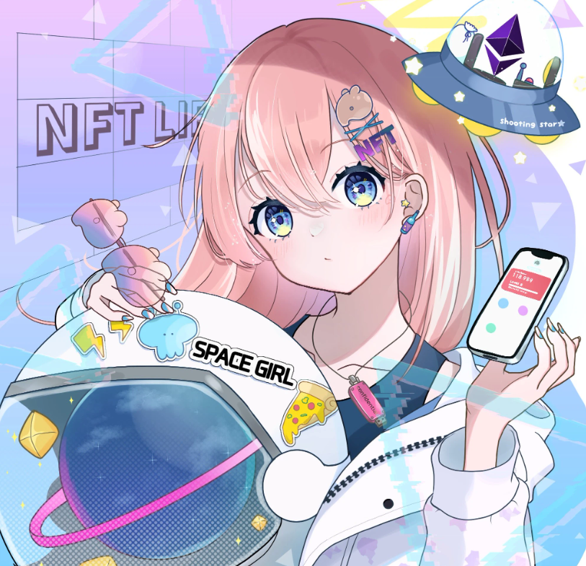
https://note.com/japan_dao/n/n94f2d52b9709
Pengenalan Kreator SPACE GIRL
Kreator Utama: Kane no Ono ([@shoot_down_UFO](https://x.com/shoot_down_UFO))

> Pikiran tentang SPACE GIRL ⚡️ Saya sangat menyukai luar angkasa sejak kecil (/・ω・)/🌌 Umat manusia telah terpesona oleh luar angkasa sepanjang sejarah dan telah menatap bintang-bintang sambil bermimpi tentang masa depan🔥. Luar angkasa, sebuah alam yang luas dan tidak dapat dijangkau, selalu memikat hati saya🌟. Terinspirasi oleh misteri yang kuat ini, saya ingin berbagi cinta saya untuk luar angkasa dengan orang lain melalui seni👽👽. Saya percaya hari akan datang ketika kita dapat mengalami luar angkasa secara langsung dengan menjelajahi planet-planet dan alam semesta dengan tubuh kita🛸. Mari kita memulai perjalanan ke dunia yang tidak diketahui bersama dalam komunitas SPACE GIRL👑✨.
Sebagai pemenang berbagai kontes ilustrasi domestik, Kane no Ono telah mengumpulkan portofolio yang signifikan dan membuat entri penuh ke dalam NFT, dimulai dengan ruang pameran di **Japan NFT Museum**. Saat ini, ia diangkat sebagai **kreator resmi dari Japan NFT Museum**.
Karya-karya yang dia buat memiliki kualitas yang begitu tinggi sehingga semua orang jatuh cinta pada pandangan pertama. Tingkat keterampilan menggambar, serta karakter, ekspresi, gerakan, aksesori, dan skema warna, mencerminkan penguasaannya atas apa yang dimaksud dengan 'keindahan'.
Selain itu, Kane no Ono adalah seorang seniman serba bisa yang jatuh cinta dengan luar angkasa, seorang pedagang koin iblis, seorang master game, seorang kolektor kartu, seorang kolektor barang militer, dan pemilik tempat perkemahan. Berbagai gelarnya menyoroti sifat multi-talenta-nya.
Pengetahuannya yang kaya tentang genre, ceramahnya yang hidup di pameran, dan penampilannya yang besar, cerah, murah hati, dan kuat, yang kontras dengan karyanya, membuatnya sangat menarik.
Saya sangat menantikan aktivitas Kane no Ono di masa depan!
Tautan Resmi
https://t.co/AUr17J4GlC
TikTok
https://t.co/cMJsL7erHY

Sub pencipta “Silver Ono” (@shoot_down_UFO2)


Mitra resmi yang sangat dipercaya oleh Tn. Golden Ono. Dia adalah kekuatan di balik layar yang mendukung Mr. Golden Ono dengan keterampilan teknisnya yang tinggi.
Karya-karya orisinilnya sendiri juga berkualitas tinggi!
Sekali lagi, karya terbaik tercipta ketika emas dan perak bersatu!
Lagu Tema SPACE GIRL: 'Cosmic Velocity'

Artis Lagu Tema: Nomakun ([@NomakunGo](https://x.com/NomakunGo))
**Lagu tema untuk SPACE GIRL, 'Cosmic Velocity'**, diproduksi dan dinyanyikan oleh **Nomakun** (nama artis: SHO-GO), seorang **kreator resmi dari Japan NFT Museum**. Selain memproduksi dan mengelola koleksi NFT orisinalnya sendiri, ia adalah seorang kreator multi-talenta yang terlibat dalam pengembangan permainan, produksi musik, dan menyanyi.
**'Cosmic Velocity'** tersedia di berbagai platform musik, termasuk Apple Music, dan telah mendapatkan pujian tinggi dan perhatian besar. Suara futuristik yang dirancang dengan cermat sangat menyenangkan untuk didengar, dan ritme yang mempercepat sepanjang lagu membangkitkan kesan luasnya ruang angkasa dan kilau bintang-bintang. Ini adalah sebuah lagu yang luar biasa yang membuat Anda merasakan **luasnya dan misteriusnya alam semesta**.
Salah satu sorotan luar biasa dari lagu ini adalah kolaborasi istimewa dengan **Sasuganomen × Men chan ([@sasuganomen](https://x.com/sasuganomen))**, yang suara khas mereka menambah aksen unik dan kehadiran yang menonjol. Kalimat terakhir, 'Beli jus untukku!!,' adalah bagian yang harus didengarkan.
Anda dapat mendengarkan **'Cosmic Velocity'** di Apple Music melalui tautan di bawah ini!
Apple Music
https://music.apple.com/jp/album/cosmic-velocity-single/1693754963
Tautan Resmi
https://t.co/FmL5JDBy2U
Berita Terbaru tentang SPACE GIRL
Karakter Baru 'Holy' Diperkenalkan

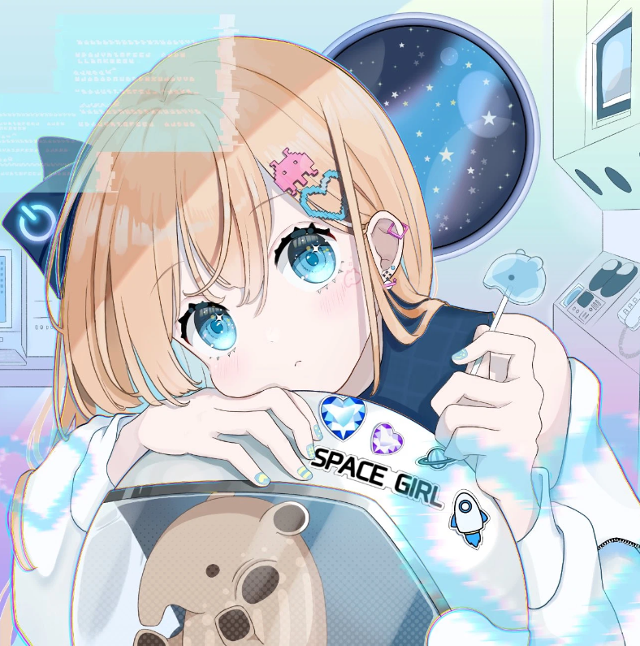
Ketika datang ke karakter yang tidak bisa dilewatkan dalam **'SPACE GIRL'**, **'Malayan Tapir-chan'**, yang juga merupakan PFP dari **Kane no Ono**, terlintas dalam pikiran. Meskipun sulit ditemukan, ia memiliki kehadiran yang luar biasa dan keimutan yang disukai oleh semua usia. Karakter baru yang lahir sebagai teman 'Malayan Tapir-chan' adalah **'Holy'!!** Dengan penampilan imut yang sama seperti 'Malayan Tapir-chan', 'Holy' dengan cepat menjadi karakter yang dicintai. Selain tampil di **'SPACE GIRL'**, dia kemungkinan akan mendapatkan popularitas sebagai karakter mandiri, seperti halnya 'Malayan Tapir-chan'.
Debut Vtuber Rain-chan

Sebagai **perkembangan baru** dalam **'SPACE GIRL'**, **Kane no Ono** telah menciptakan seorang **Vtuber**. Namanya adalah **'Rain-chan'**!! Penampilannya dalam video membuatnya sangat imut!! Bakat jenius Kane no Ono terlihat jelas di sini.
Menurut Kane no Ono, dia adalah anggota pusat komando dengan pangkat Sersan Mayor Kelas Tiga. Makanan favoritnya adalah yokan air, dan kalimat favoritnya adalah, 'Jika kamu tidak sibuk, bersihkan mejaku?'
Animasi-animasi Rain-chan ditampilkan di layar-layar besar di **Shibuya**, dan popularitasnya pasti akan semakin meningkat! Saya sangat menantikan petualangan Rain-chan selanjutnya!
Berita Terbaru: Kolaborasi dengan 'SpaceX'!
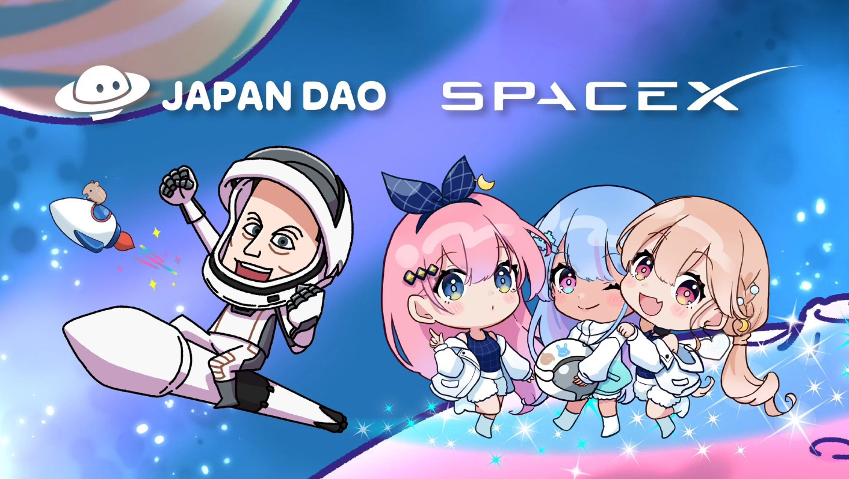
Tidak perlu dikatakan lagi, kolaborasi antara **'SpaceX'**, yang dipimpin oleh **Elon Musk** yang terkenal, dan **'JAPAN DAO'** telah diumumkan, di mana NFT dari karakter-karakter populer JAPAN DAO akan menjadi yang pertama di dunia yang pergi ke luar angkasa. Siaran pers tersebut mencakup ilustrasi yang menampilkan **Elon Musk** serta gambar dari **'SPACE GIRL'**.
Dengan berpartisipasi dalam proyek yang sangat dinanti ini yang telah menarik perhatian dunia, kami percaya bahwa **'JAPAN DAO'**, serta banyak proyek termasuk **'SPACE GIRL'**, akan menjadi lebih dikenal secara luas baik di dalam negeri maupun internasional, mendapatkan lebih banyak popularitas!
Selain itu, kami berharap bahwa **luar angkasa** dan **NFT** akan menjadi konsep yang lebih akrab bagi semua orang!
**PRTIME**
https://prtimes.jp/main/html/rd/p/000000021.000134601.html
**X (Twitter) Akun**
[@SpaceX](https://x.com/SpaceX)
**note (Artikel Perkenalan)**
https://note.com/japan_dao/n/n3b2996857a39
Kesimpulan
Dalam edisi JAPAN DAO Magazine ini, kami telah memperkenalkan latar belakang dan daya tarik dari **'SPACE GIRL'**, serta perkembangan masa depannya. Kami berharap banyak pembaca menemukan 'SPACE GIRL' menarik dan antusias tentang masa depannya.
Silakan ikuti **'SPACE GIRL'** dan terus nikmati dunia ini bersama kami!
Bagi mereka yang ingin tahu lebih banyak tentang kegiatan JAPAN DAO, pastikan untuk mengikuti akun resmi di bawah ini untuk mendapatkan informasi terbaru secepat mungkin!
- 🐦 X (sebelumnya Twitter): https://twitter.com/japannftmuseum
- 💬 Discord: https://discord.com/invite/japandao
- 📸 Instagram: https://www.instagram.com/japannftmuseum/
Jangan lupa untuk mengikuti kami dan beri kami like 💛!

